УТВЕРЖДЕНА
Указом Президента
Российской Федерации
от 23.06.2014 № 460

В комитет по образованию администрации Ульчского муниципального района Хабаровского края

СПРАВКА
о доходах, расходах, об имуществе и обязательствах имущественного характера
Я, Ядрина Виктория Анатольевна, 13.06.1965 года рождения, 0810 936080 ОУФМС России по Хабаровскому краю в Ульчском районе, 18.08.2010г.

,
(фамилия, имя, отчество, дата рождения, серия и номер паспорта, дата выдачи и орган, выдавший паспорт)

МБОУ СОШ п.Мариинский рейд Мариинского сельского поселения Ульчского муниципального района Хабаровского края , директор

(место работы (службы), занимаемая (замещаемая) должность; в случае отсутствия основного места работы

,
(службы) – род занятий; должность, на замещение которой претендует гражданин (если применимо)

зарегистрированный по адресу: | Ульчский район, п.Мариинский рейд, ул.60 лет Октября 16а
(адрес места регистрации)

,

сообщаю сведения о доходах, расходах своих, супруги (супруга), несовершеннолетнего ребенка (нужное подчеркнуть)

(фамилия, имя, отчество, дата рождения, серия и номер паспорта, дата выдачи и орган, выдавший паспорт)

(адрес места регистрации, основное место работы (службы), занимаемая (замещаемая) должность)

(в случае отсутствия основного места работы (службы) – род занятий)

за отчетный период с 1 января 2016г. |  |  | по 31 декабря 2016г. |  | об имуществе,
принадлежащем | Ядриной Виктории Анатольевне
(фамилия, имя, отчество)

на праве собственности, о вкладах в банках, ценных бумагах, об обязательствах
имущественного характера по состоянию на « | 31 | » | декабря | 20 | 16 | г.

Раздел 1. Сведения о доходах ¹
№  п/п | Вид дохода | Величина дохода²  (руб.)
1 | 2 | 3
1 | Доход по основному месту работы | 970282,40
2 | Доход от педагогической и научной деятельности
3 | Доход от иной творческой деятельности
4 | Доход от вкладов в банках и иных кредитных организациях
5 | Доход от ценных бумаг и долей участия в коммерческих организациях
6 | Иные доходы (указать вид дохода):
 | 1) пенсия | 202,906
 | 2)
 | 3)
7 | Итого доход за отчетный период | 1173188,4
_________________
¹ Указываются доходы (включая пенсии, пособия, иные выплаты) за отчетный период.
² Доход, полученный в иностранной валюте, указывается в рублях по курсу Банка России на дату получения дохода.

^{Раздел 2. Сведения о расходах1}
№  п/п | Вид приобретенного имущества | Сумма сделки  (руб.) | Источник получения средств, за счет которых приобретено имущество | Основание приобретения²
1 | 2 | 3 | 4 | 5
1 | Земельные участки:
 | 1)
 | 2)
 | 3)
2 | Иное недвижимое имущество:
 | 1)
 | 2)
 | 3)
3 | Транспортные средства:
 | 1)
 | 2)
 | 3)
4 | Ценные бумаги:
 | 1)
 | 2)
 | 3)
_____________________________
¹ Сведения о расходах представляются в случаях, установленных статьей 3 Федерального закона от
03.12.2012 № 230-ФЗ «О контроле за соответствием расходов лиц, замещающих государственные должности, и иных лиц их доходам».
Если правовые основания для представления указанных сведений отсутствуют, данный раздел не заполняется.
² Указываются наименование и реквизиты документа, являющегося законным основанием для возникновения права собственности. Копия документа прилагается к настоящей справке.

Раздел 3. Сведения об имуществе
3.1. Недвижимое имущество
№  п/п | Вид и наименование имущества | Вид собственности¹ | Местонахождение (адрес) | Площадь  (кв. м) | Основание приобретения и источник средств²
1 | 2 | 3 | 4 | 5 | 6
1 | Земельные участки³:
 | 1)
 | 2)
2 | Жилые дома, дачи:
 | 1)
 | 2)
3 | Квартиры: |  | г.Хабаровск, ул.Орджоникидзе 12а | 53 | Свидетельство о гос.регистрации права 27-АГ №019376
 | 1) квартира | индивидуальная
 | 2)
4 | Гаражи:
 | 1)
 | 2)
5 | Иное недвижимое имущество:
 | 1)
 | 2)
_________________
¹ Указывается вид собственности (индивидуальная, долевая, общая); для совместной собственности указываются иные лица (Ф.И.О. или наименование), в собственности которых находится имущество; для долевой собственности указывается доля лица сведения об имуществе которого представляются.
²Указываются наименование и реквизиты документа, являющегося законным основанием для возникновения права собственности, а также в случаях, предусмотренных частью 1 статьи 4 Федерального закона от 07.05.2013 №79-ФЗ «О запрете отдельным категориям лиц открывать и иметь счета (вклады), хранить наличные денежные средства и ценности в иностранных банках, расположенных за пределами территории Российской Федерации, владеть и (или) пользоваться иностранными финансовыми инструментами», источник получения средств, за счет которых приобретено имущество.
³ Указывается вид земельного участка (пая, доли): под индивидуальное жилищное строительство, дачный, садовый, приусадебный, огородный и другие.

3.2. Транспортные средства
№  п/п | Вид, марка, модель транспортного средства, год изготовления | Вид собственности¹ | Место регистрации
1 | 2 | 3 | 4
1 | Автомобили легковые:
 | 1)
 | 2)
2 | Автомобили грузовые:
3 | Мототранспорные средства:
4 | Сельскохозяйственная техника:
5 | Водный транспорт:
6 | Воздушный транспорт:
7 | Иные транспортные средства:
_________________
¹ Указывается вид собственности (индивидуальная, общая); для совместной собственности указываются иные лица (Ф.И.О. или наименование), в собственности которых находится имущество; для долевой собственности указывается доля лица, сведения об имуществе которого представляются.

Раздел 4. Сведения о счетах в банках и иных кредитных организациях
№  п/п | Наименование и адрес банка или иной кредитной организации | Вид и валюта счета¹ | Дата открытия счета | Остаток на счете²  (руб.) | Сумма поступивших на счет денежных средств³ (руб.)
1 | 2 | 3 | 4 | 5 | 6
1
2
3
_________________
¹ Указываются вид счета (депозитный, текущий, расчетный, ссудный и другие) и валюта счета.
² Остаток на счете указывается по состоянию на отчетную дату. Для счетов в иностранной валюте остаток указывается в рублях по курсу Банка России на отчетную дату.
³ Указывается общая сумма денежных поступлений на счет за отчетный период в случаях, если указанная сумма превышает общий доход лица и его супруга (супруги) за отчетный период и два предшествующих ему года. В этом случае к справке прилагается выписка о движении денежных средств по данному счету за отчетный период. Для счетов в иностранной валюте сумма указывается в рублях по курсу Банка России на отчетную дату.

Раздел 5. Сведения о ценных бумагах
5.1. Акции и иное участие в коммерческих организациях и фондах
№  п/п | Наименование и организационно-правовая форма организации¹ | Местонахождение организации  (адрес) | Уставный капитал²  (руб.) | Доля участия³ | Основание участия⁴
1 | 2 | 3 | 4 | 5 | 6
1
2
3
_________________
¹ Указываются полное или сокращенное официальное наименование организации и ее организационно-правовая форма (акционерное общество, общество с ограниченной ответственностью, товарищество, производственный кооператив, фонд и другие).
² Уставный капитал указывается согласно учредительным документам организации по состоянию на отчетную дату. Для уставных капиталов, выраженных в иностранной валюте, уставный капитал указывается в рублях по курсу Банка России на отчетную дату.
³ Доля участия выражается в процентах от уставного капитала. Для акционерных обществ указываются также номинальная стоимость и количество акций.
⁴ Указываются основание приобретения доли участия (учредительный договор, приватизация, покупка, мена, дарение, наследование и другие), а также реквизиты (дата, номер) соответствующего договора или акта.

5.2. Иные ценные бумаги
№  п/п | Вид ценной бумаги¹ | Лицо, выпустившее ценную бумагу | Номинальная величина обязательства  (руб.) | Общее количество | Общая стоимость²  (руб.)
1 | 2 | 3 | 4 | 5 | 6
1
2
3
__________________________________________
¹ Указываются все ценные бумаги по видам (облигации, векселя и другие), за исключением акций, указанных в подразделе 5.1 «Акции и иное участие в коммерческих организациях и фондах».
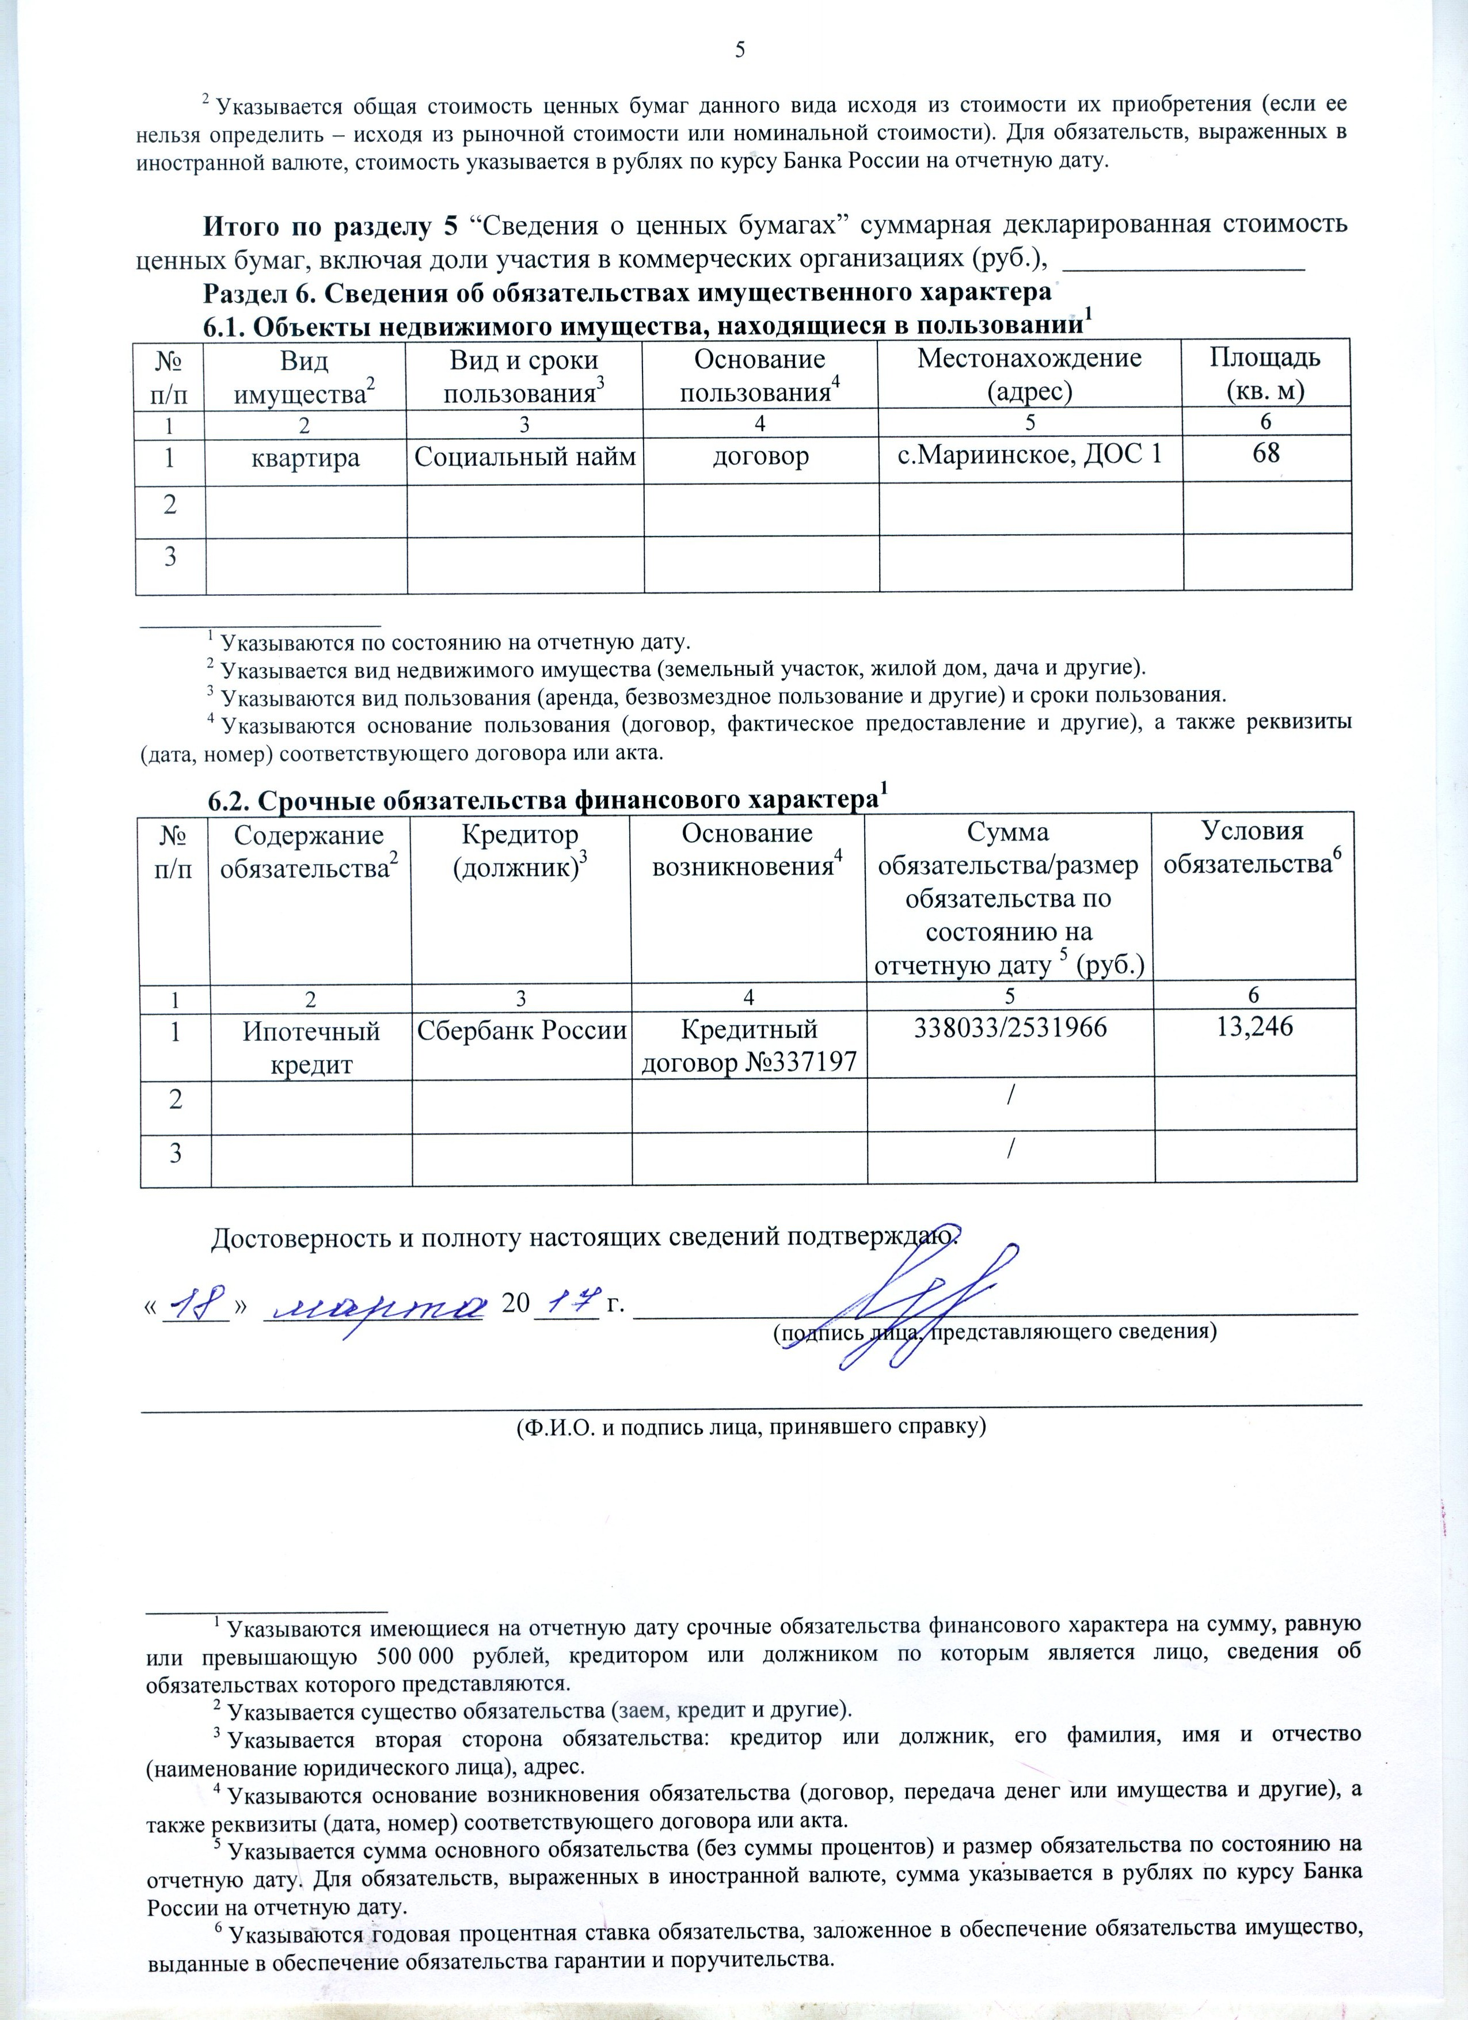
² Указывается общая стоимость ценных бумаг данного вида исходя из стоимости их приобретения (если ее нельзя определить – исходя из рыночной стоимости или номинальной стоимости). Для обязательств, выраженных в иностранной валюте, стоимость указывается в рублях по курсу Банка России на отчетную дату.

Итого по разделу 5 “Сведения о ценных бумагах” суммарная декларированная стоимость ценных бумаг, включая доли участия в коммерческих организациях (руб.), _________________
Раздел 6. Сведения об обязательствах имущественного характера
6.1. Объекты недвижимого имущества, находящиеся в пользовании¹
№  п/п | Вид имущества² | Вид и сроки пользования³ | Основание пользования⁴ | Местонахождение (адрес) | Площадь  (кв. м)
1 | 2 | 3 | 4 | 5 | 6
1 | квартира | Социальный найм | договор | с.Мариинское, ДОС 1 | 68
2
3
_________________
¹ Указываются по состоянию на отчетную дату.
² Указывается вид недвижимого имущества (земельный участок, жилой дом, дача и другие).
³ Указываются вид пользования (аренда, безвозмездное пользование и другие) и сроки пользования.
⁴ Указываются основание пользования (договор, фактическое предоставление и другие), а также реквизиты (дата, номер) соответствующего договора или акта.

6.2. Срочные обязательства финансового характера¹
№  п/п | Содержание обязательства² | Кредитор (должник)³ | Основание возникновения⁴ | Сумма обязательства/размер обязательства по состоянию на отчетную дату ⁵ (руб.) | Условия обязательства⁶
1 | 2 | 3 | 4 | 5 | 6
1 | Ипотечный кредит | Сбербанк России | Кредитный договор №337197 | 338033/2531966 | 13,246
2 |  |  |  | /
3 |  |  |  | /

Достоверность и полноту настоящих сведений подтверждаю.

« |  | » |  | 20 |  | г.
 |  |  |  |  |  |  | (подпись лица, представляющего сведения)

(Ф.И.О. и подпись лица, принявшего справку)

_________________
¹ Указываются имеющиеся на отчетную дату срочные обязательства финансового характера на сумму, равную или превышающую 500 000 рублей, кредитором или должником по которым является лицо, сведения об обязательствах которого представляются.
² Указывается существо обязательства (заем, кредит и другие).
³ Указывается вторая сторона обязательства: кредитор или должник, его фамилия, имя и отчество (наименование юридического лица), адрес.
⁴ Указываются основание возникновения обязательства (договор, передача денег или имущества и другие), а также реквизиты (дата, номер) соответствующего договора или акта.
⁵ Указывается сумма основного обязательства (без суммы процентов) и размер обязательства по состоянию на отчетную дату. Для обязательств, выраженных в иностранной валюте, сумма указывается в рублях по курсу Банка России на отчетную дату.
⁶ Указываются годовая процентная ставка обязательства, заложенное в обеспечение обязательства имущество, выданные в обеспечение обязательства гарантии и поручительства.

Заполняется собственноручно или с использованием специализированного программного обеспечения в порядке, установленном нормативными правовыми актами Российской Федерации.
Сведения представляются лицом, замещающим должность, осуществление полномочий по которой влечет за собой обязанность представлять такие сведения (гражданином, претендующим на замещение такой должности), отдельно на себя, на супругу (супруга) и на каждого несовершеннолетнего ребенка.

